
請求書処理: フォームとフィールド
設定ガイド

最終更新日: 2020年4月17日
目次
セクション 1: アクセス権 1
セクション 2: 概要 1
用語 1
フィールドの概要 4
フォーム フィールドの概要 7
フォームの概要 7
連結リストの概要 9
検証の概要 9
フォーム、フィールド、リスト、および検証の構成プロセス 9
セクション 3: [フォームとフィールド] ペーへのアクセス 10
フォーム タイプの選択 11
配賦フィールド 11
セクション 4: [フォームとフィールド] ページの使用 11
フィールドの使用 11
フォーム フィールドの使用 18
フォームの使用 24
連結リストの定義の使用 27
セクション 5: 特殊なケース 36
[緊急小切手の実行] の使用事前支払へのフィールド 36
税フィールドの使用 37
申請フィールドと行項目への変更者追跡 40
支払先マネージャーが別のポリシー グループに属する支払先を操作できるようにする 42
「複数の発注」機能のアクティブ化 45

改訂履歴
日付 | 注意事項 / コメント / 変更内容
2020年4月17日 |  | [Authorization Request] チェック ボックスの名前を、ガイドのタイトル ページの [Request] に変更しました。表紙の日付に変更はありません。
2020 年 1 月 6 日 |  | 著作権を更新しました。その他の変更はありません。表紙の日付は更新されていません。
2019年4月13日 |  | Concur Invoice の新しいユーザー エクスペリエンスの一部として、「支払請 (payment request)」という用語を「請求書 (invoice)」に変更しました。
2019年2月9日 |  | 「Concur」という用語を「SAP Concur」に変更しました。また、該当箇所に関して「支払申請（payment request）」という用語を「請求書（invoice）」に変更しました。その他の変更はありません。
2019年1月29日 |  | 著作権を更新しました。その他の変更はありません。表紙の日付は更新されていません。
2018年6月14日 |  | コピーダウンの英語表記を「copy-down」から「copydown」へ変更しました。表紙の日付の変更はありません。
2018年5月7日 |  | [既定値タイプ] セクションに連結リストのコピーダウン値についての注記を追加しました。
2018年4月6日 | 表紙のチェック ボックスを変更しました。そのほかの変更および表紙の日付の更新はありません。
2018年2月26日 | カスタム フィールドについてベスト プラクティス情報を追加しました。
2018年1月10日 | 著作権を更新しました。その他の変更はありません。表紙の日付は更新されていません。
3017年8月31日 | フィールド名の説明に HTML を使用しないことについて追加しました。
2016年12月14日 | 著作権と表紙を更新しました。その他の内容の変更はありません。
2016年12月12日 | VAT (税設定) を請求書の行項目に含めるかの情報を削除しました。これは VAT ファクト シートの内容に含まれます。
2016年12月5日 | コンテンツを新様式に更新しました。内容の変更はありません。
2016年11月4日 | フォームフィールドの並べ替えについての情報を追加しました。
2016年5月13日 | 発注ヘッダーにコピーするための [説明] フィールドを追加しました。
2016年4月15日 | 以下に関する情報を追加しました:  - コピーダウンのため発注フィールドを分離しました。  - 複数発注の有効化
2016年2月19日 | VAT (税設定) を請求書の行項目に含めるかの情報を追加しました。
2015年5月15日 | [緊急チェックの実行] フィールドを使用して支払先への支払遅延に小切手支払を含める情報を更新しました。
2015年4月10日 | 新しいユーザー インターフェースのイメージに更新しました。
2015年3月13日 | 新しいオプション [発注がある場合は、その発注からコピーする] は、発注からのすべての申請のデータ値をカスタム フィールドからコピー、を追加しました。
2015 年 1 月 16 日 | 経費タイプ フィールドがある連結リストの定義を連結リストの最初のフィールドとして構成できるようになったことに関する情報を追加しました。
2014年11月14日 | 新しい支払先を申請する際の [支払先フォーム名] フィールドに関する情報を追加しました。
2014年10月17日 | [支払先フォーム名] フィールドに関する情報を追加しました。
2014年9月16日 | 2 種類のユーザー インターフェースについての情報を追加しました。そのほかの内容の変更はありません。
2014年7月11日 | 処理者変更追跡機能に関するフィールドの情報を追加しました。
2014年4月16日 | 著作権と表紙を更新しました。その他の内容の変更はありません。
2014年4月11日 | 新しい [処理者が変更した追跡項目あり] フィールドを使用して特定のフィールドまたは行項目への処理者変更を追跡します。
2013年12月13日 | 支払先フォームでフィールドの連結リスト タイプがサポートされるようになりました。
2012年12月28日 | 商標を変更し、著作権を更新しました。内容の変更はありません。
2012 年 12 月 14 日 | 請求書処理での [税モードの切り替え] 機能の使用に関する情報を、本ドキュメントの付録として追加しました。
2012年10月19日 | [フィールドの修正] に、新しく [空の場合にのみコピーダウン] フィールドが追加されました。PO ヘッダー、行項目、および PR への配賦レベルでコピーダウン操作がサポートされます。
2012年5月18日 | フォームとフィールドそれぞれのガイドを新しく1冊にまとめました。

フォームとフィールド

アクセス権
ユーザーがこの機能へのアクセス権を持っているかどうかは場合によります。たとえば、特定のグループに対してのみアクセス権がある、または読取専用で作成や編集はできないなど、限定的なアクセス権を持っている場合があります。
管理者はこの機能を使用する必要がありますので、適切なアクセス許可がない場合は、社内の SAP Concur 管理者にお問い合わせください。
さらに、このガイドに記載されている作業は SAP Concur にのみ許可されているものもあります。必要に応じて SAP Concur サポートにご依頼ください。

概要

用語
以下の例は、請求書フォームが請求書処理上でどのように表示されるのかを示したものです。この図では、ヘッダー フォームが最上部にあり、行項目の詳細フォームが最下部にあります。
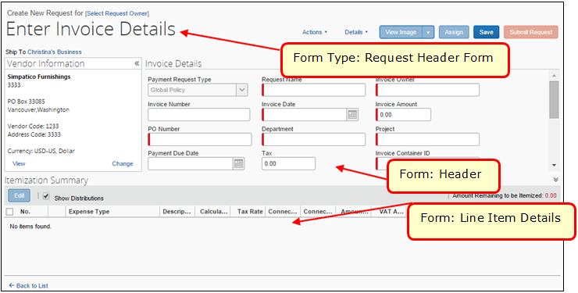
[フォームとフィールド] ページ内では、以下の用語を使用しています。
- フォーム: ユーザーがデータを入力する、構成可能なページです。フォームにはフィールドのセットがあり、それぞれが 1つのデータ項目を表示または入力するために使われます。管理者は、フィールドの追加、削除、並び替えを行って、カスタム フォームを作成できます。
- フォーム タイプ: アプリケーションで特定の機能を提供する、請求書ヘッダーまたは配賦、行項目、支払先など、特定のタイプのフォームです。たとえば、請求書フォーム タイプは、基本的な請求書フォーム のデザイン、またはテンプレートであり、請求書名や請求書フォーム データを保持するフィールドを含めることができます。複数のフォームが、ほとんどのフォームタイプに関連付けることができます。
- フィールド: フォーム上の1つのデータ項目を表示または入力できます。各フィールドには、コントロール タイプ、幅、最大文字数などのプロパティがあります。フォームに使用できるフィールドには以下の 3 つのタイプがあります。
- システム必須: このフィールドは、請求書処理に必要なため、すべてのフォームに表示されます。
- Concur 定義済: お客様の一般的な使用状況を基に SAP Concur が作成したフィールドです。これらを必要に応じてフォームに含めることができます。
- カスタム: 管理者が任意のフォームで使用するため、必要に応じて作成したフィールドです。オプションのため非表示の場合もあります。
- フォーム フィールド: 特定のフォームにフィールドを配置すると、フォーム フィールドとなります。各フォーム フィールドには、その特定のフォーム固有の特徴的なプロパティがあり、他のフォームに含まれていても明白です。フィールド プロパティの編集は、特定のフォームのみに適用されます。たとえば、あるフォーム フィールド幅を変更した場合、そのフォームに対してのみ変更され、そのフィールドがある他のフォームには影響しません。
- データ タイプ: フィールドは、以下の表のデータ タイプにすることができます。これらのデータ タイプは、フィールド値を保持するデータベース列に関連付けられます。したがってカスタム フィールドのみが、構成可能なデータ タイプを保持することができます。フィールドのデータ タイプを設定すると、フィールドで使用したものと同じデータ タイプが、すべてのフォームに設定されます。
カスタム フィールドでは、個人情報、機密情報、個人の識別情報の入力を許可しないことをお勧めします。
- コントロール タイプ: 以下の表にあるように、各データ タイプにはフィールドの構成に使用可能なコントロール タイプが複数あります。フィールドのデータ タイプによって、選択用にリスト表示されるコントロール タイプが決まります。

フィールドのデータ タイプ | 使用可能なコントロール タイプ
任意（カスタム） | 編集、複数行編集、整数、金額、チェック ボックス、編集（日付ヘルパーあり）、編集（日付ヘルパーなし）、リスト
キー | 管理者には表示されず、選択できません。外部キー列用にシステムによって使用されます。
テキスト | 編集、複数行編集
整数 | 編集
金額 | 編集
ブール | チェック ボックス、ブール リスト
日付 | 編集（日付ヘルパーあり）
リスト | 編集（日付ヘルパーなし）、リスト、起動 URL（単一行）、起動 URL（複数行）
数字 | 編集
- フィールド既定値: 従業員向けに情報を特定のフィールド内に自動的に表示するオプションです。
- コピーダウン: 従業員が1つのフィールドに情報を入力すると、システムによって他のページの重複フィールドに自動的に入力されるオプションです。このオプションは、他の事前入力フィールドに優先します。
このオプションを選択した場合、コピーダウンのソースも選択する必要があります。そうすることで、請求書処理がフィールドの複製に使用するフォーム タイプを認識できるようになります。たとえば、[国コード] をコピーダウンする場合、コピーダウンのソースは [従業員] になります。したがって、請求書処理は、従業員フォーム タイプの [国コード] を探して、入力されている情報を自動的に複製します。
- 固定値: 既定値を入力すると、従業員には常にその値が入力された選択フィールドが表示されます。
[フォームとフィールド] ページで、管理者は、現在のユーザー インターフェース内にある請求書処理のフォームとフィールドを管理できます。このツールは、以下のタブで構成されています:
- フォーム: フォームの属性およびフォーム上のフィールドのリストを編集するために使用します。
- フォーム フィールド: 特定のフォームに固有のフィールド設定を変更するために使用します。
- フィールド: フィールドの既定の属性を変更するために使用します。
- 連結リスト: 連結リスト定義を管理するために使用します。
- 検証: データ入力が正しいことを確認するフィールドレベル検証を作成するために使用します。
- 詳細については、設定ガイド「検証（製品共通）」をご参照ください。
管理者がフィールドをフォームに追加すると、既定の属性が設定されます。フィールドをフォームに追加した後に管理者が既定の属性を [フィールド] タブで変更すると、フォーム フィールドが更新される場合とされない場合があります（詳細は、「フォーム フィールドの概要」を参照してください）。そのため、フィールドの構成は、フィールドをフォームに追加する前に完了してください。フォームに割り当て済みのフィールドへの変更は、[フォームとフィールド] タブで実行できます。フォームとフィールドは、個別にまたはグループで修正できます。

フィールドの概要
請求書の作成には、これらのフィールド タイプを使用します:
- 請求書処理申請/発注配賦フィールド: 請求書処理申請配賦フォームで使用します。この種類のフィールドは、ユーザー員が請求書の追加や編集を行うとき、および配賦の許可または必須の設定を行うときに表示されます。
- 請求書処理申請/発注ヘッダー フィールド: 請求書処理申請配賦フォームで使用します。これらのフィールドは、ユーザーが請求書を作成したときに表示されます（申請名、請求日、請求額、経費タイプなど）。
- 請求書処理申請/発注行項目の詳細フィールド: 請求書処理申請行項目フォームで使用します。経費タイプ行項目が複数ある請求書を明細化する場合、（行ごとに）項目とコストをリストに追加するために、これらのフィールドが表示されます。
- 支払支払先フィールド: 支払先フォームで使用します。これらのフィールドでは、ユーザーがお客様の支払先マスター リストに新しい支払先を追加する申請を行います。
管理者が [ユーザー管理] でこれらのフィールドを使用して、従業員のデータを収集します。
- 従業員フィールド: [ユーザーの詳細] ページの [経費および請求書処理の設定] セクションで使用されます。これらのフィールドは、ユーザーの作成処理の一環として管理者へ表示されます。

フィールドの構成情報
システムはフォーム上のフィールドを使用するため、フォームを構成する前にフィールドの構成オプションを完了する必要があります。フィールドについて決定する際には、以下を考慮してください:
- データ タイプはカスタム フィールドに対して構成可能ですが、フォーム上でフィールドを一度使用した後は、構成オプションを変更できません。
カスタム フィールドでは、個人情報、機密情報、個人の識別情報の入力を許可しないことをお勧めします。
- フィールドは複数のフォームで使用できます。
- フィールドを複数のフォームで使用する場合、フィールドの目的が使用するすべてのフォームで一貫していなければなりません。
- 実装時にこの推奨の実装を実行するシステム コントロールはありません。
- フィールドを複数の目的で使用する場合、ビジネス インテリジェンス用のデータ抽出または統合は、煩雑で複雑になります。
- 2 つのフォーム上で同じ目的で機能するフィールドは、各フォームに異なるレベルで割り当てることができます。以下はその例です:
- 共通の総勘定元帳勘定（GL）を持っている多国籍企業ですが、米国の従業員は組織単位として GL の8桁のセクションを参照し、英国の従業員は GL の同じセクションをコスト センターとして参照しています。
- フォーム A – カスタム 1 = 組織単位
- フォーム B – カスタム 1 = コスト センター
このラベルの変更は、フィールドをフォームに追加するときに構成します。
- 複数のフォームにあるフィールドを使用するとき、各フォームのフィールド アクセス プロパティが異なる可能性あります。
- あるフォームのフィールドは読み取り専用だが、他の状況では修正可能であるなどの場合です。これは、実装のグループが若干異なる要件をもつ状況で起こり得ます。たとえば、あるグループで経費をクロス チャージする必要があり、別のグループでは必要がないことがあります。あるフォームで、クロス チャージに適用可能なフィールドは修正可能で、別のフォームでは読み取り専用になります。
- フォームからコピーダウン アクションの行先（ターゲット）として機能するフィールドは、フィールドをフォームに追加する前まで構成可能です。一般的に、発注ヘッダーや行項目の詳細フィールドは、請求書レベルで同じフォームとフィールドの組み合わせに対するソースとして動作します。

リスト フィールド
検索ヘルパー内のすべてのリスト フィールドは、ワイルドカード（*）検索をサポートしています。
リスト フィールドは以下のように表示されます。
- フィールドが、検索ヘルパーを持つ単純なリストとして構成されている場合、そのフィールドには、検索ホイールがあるテキスト フィールドとして表示されます。

- フィールドが単純なリストとして構成されている場合、フィールドのリストには最大500項目が表示されます:
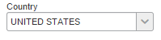
500項目を超える場合、フィールドは、検索ホイールがあるテキスト フィールドとして表示されます（上記と同じ）。
- フィールドが連結リストとして定義されている場合、連結リストには最大500項目が表示され、リスト項目テキストやコードで検索できます。
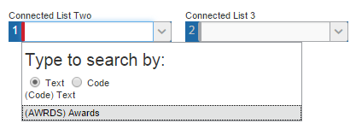
検索結果が 500 項目以下の場合、検索の調整はブラウザ内で行われ、データベース アクセスの遅延を防ぎます。
例: 「Seattle」を検索したいとします。「SE」と入力すると、検索結果が 500 項目以下で表示されました。「A」を追加して「SEA」を検索すると、新しい検索結果でなく、前の結果が絞り込まれます。
- サイト設定を使用して、[最近使用されたもの] リストを有効または無効にすることができます。サイト設定の名前は TOP_VALUE_ON_MRU です。この値を 0 にすると、[最近使用されたもの] 機能は無効になります。
- データ タイプが連結リストであるフィールドを作成した場合、以下の点に注意してください。
- 連結リストは、2つ以上のフィールドにつながりがあることを示しています。したがって関連付けられた連結リスト フィールドに対し少なくとも2つのフィールドを設定する必要があります。設定しない場合、従業員がフィールドを使用するときにエラーが表示されます。
- 連結リスト フィールドがフォームにある場合、そのフォームまたはコピーダウン用に関連付けられたフォームに上に、関連付けられた連結リスト フィールドが少なくとももう1つ必要です。
- フィールドを連結リスト フィールドとして定義する場合、以下の連結リスト フィールドは読み取り専用としてマークできません。
- 連結リストの構成についての情報は、設定ガイド「リスト管理（製品共通）」をご参照ください。

フォーム フィールドの概要
フィールドをフォームに割り当てた後、[フォームとフィールド] タブを使ってフィールドを構成します。フォーム フィールドについて以下に注意してください:
- [フォーム フィールド] タブでの変更は、そのフォームで選択したフィールド（1つまたは複数）にのみ影響します。変更は、別のフォームの既定のフィールドまたはどのフォームにも影響しません。
- フィールドをフォームに追加した後に [フィールド] タブで加えた変更は、フォーム フィールドに反映されない場合があります。
- 管理者がフォーム フィールドを編集した場合、既定のフィールドに加えた変更は、フォーム フィールド（[フィールド] タブ）に反映されません。
- 管理者がフォーム フィールドを編集していない場合、つまり既定のフィールド（[フィールド] タブ）のままであれば、[フィールド] タブに加えた変更は、フォーム フィールドに反映されます。
- 既定のフィールド設定を再適用するために、管理者はフィールドをフォームから削除して（[フィールド] タブを使用）、再追加できます。

フォームの概要
SAP Concur は請求書処理モジュール内でご使用いただける既定の支払関連フォームを複数提供しております。
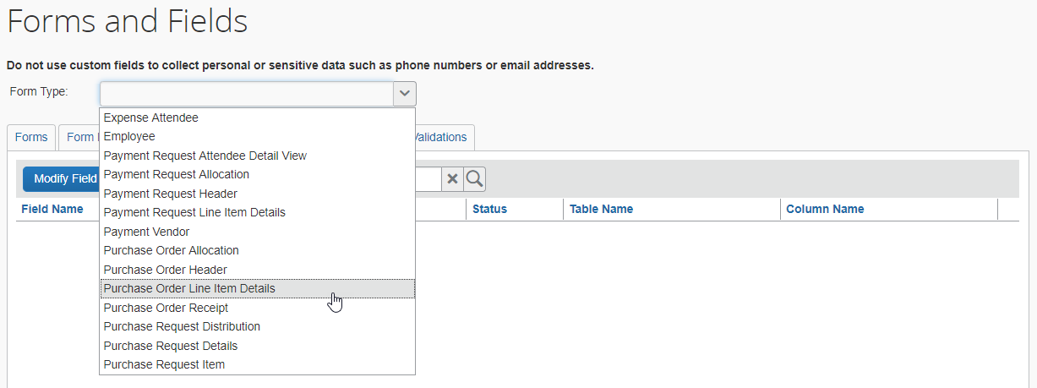
フォームは以下になります:
- 従業員: ユーザーが従業員に関する情報を入力できるフィールドを表示します。
- 請求書処理申請/購入申請配賦: 従業員が請求書を作成するときに支払を異なる部門間に配賦するために使用するフィールドを表示します。
- 請求書処理申請/購入申請ヘッダー: 従業員が最初に請求書を作成するときに入力するフィールドを表示します。たとえば、請求書名、使用するポリシーなど、請求書に関する全般情報があります。
- 支払申請/購入申請行項目の詳細: 従業員が、各項目の説明の指定、および（単位当たりの数量および価格別で）合計のどの部分が各項目に関連するのかの明細化を行い、複数の経費タイプを1つの請求書に適用するフィールドを表示します。
- 支払先: 新しい支払先を請求書処理に割り当てる申請の情報を入力するフィールドや、請求書を作成または表示するときに支払先に関連する現在の情報を表示/編集するフィールドを表示します。
- 発注配賦: 従業員が、発注を使用しているときに、支払の責任を異なる部門間に配賦するために使用するフィールドを表示します。
- 発注ヘッダー: 管理者が発注ヘッダー フォームを追加できるフィールドを表示します。
- 発注行項目の詳細: 管理者が発注行項目フォームを追加できるフィールドを表示します。

フォームの構成情報
請求書処理にかかわるすべての関連フォームを導入する戦略の立案時勘案にすべき主な要素は以下です:
- 実装できるフォーム数には、物理的制限はありません。
- 請求書処理の関連フォームは、グループではなくポリシーに割り当てます。
- ポリシーごとに申請ヘッダー フォームが1つ割り当てられます。
- 1つの申請フォームを1つ以上のポリシーに割り当てることができます。
従業員フォームを導入するための戦略立案時に考慮すべき主な要素は以下のとおりです。
- 実装できる従業員フォーム数には、物理的制限はありません。
- 従業員フォームは、ポリシーではなくグループに割り当てます。
- 1つの従業員フォームを各階層グループに割り当てます。これを使用して、さらに階層を分けることができます。

連結リストの概要
[連結リスト] タブを使用して、新しい連結リストの定義を追加し、既存の連結リストの定義を修正できます。管理者は、連結リストの定義フィールドの設定、ユーザー インターフェースの構成、フォームへの連結リストの割り当てを実行できます。
連結リストは、「複数レベルのリスト」とも呼ばれます。
- 詳細については、設定ガイド「リスト管理（製品共通）」をご参照ください。

検証の概要
[検証] タブで、管理者は、カスタム フィールドレベルの検証をシステムに追加できます。検証を使用して、従業員がフィールドへの入力中にシステムに追加するデータ（電話番号など）を検証できます。
カスタム フィールドでは、個人情報、機密情報、個人の識別情報の入力を許可しないことをお勧めします。
SAP Concur には複数の標準的な検証が読み込まれています。システム フィールドの検証は、主にデータ タイプを検証するため、表示されません。標準の検証と連動して機能する検証を、[検証] タブで作成します。
- 詳細については、設定ガイド「検証（製品共通）」をご参照ください。

フォーム、フィールド、リスト、および検証の構成プロセス
[フォームとフィールド] ページおよび [リスト管理] ページを使用して、以下の通常の順序でタスクを実行します。
[フォームとフィールド] ページで、以下の手順を実行します。
- フィールドの既定の設定を指定します。
- 会社が使用する請求書のフォームをそれぞれ作成して構成します。
- すべての必須フィールドを、必要なフォームに追加します。
[リスト管理] ページで、以下の手順を実行します:
- 請求書のフォームに必要なリストを、特定して作成します。
[フォームとフィールド] ページで、以下の手順を実行します。
- フォームに適切なフィールド プロパティを追加または修正します。たとえば、テキスト ボックスのリストの置換、連結リストのテキスト ボックスの置換、または、フィールドで使用できる最大文字数を変更したい場合があるとします。
- 検証を追加または作成します。このタスクを正しく実行するために、管理者は最初に、検証が必要なフィールドを特定する必要があります。検証が必要なフィールドの例は、従業員の電話番号です。定型の検証では、入力された値が正しい形式であることを検証できます。3桁の数字、ハイフン、3桁の数字、ハイフン、4桁の数字という形式です（xxx-xxx-xxxx）。
- 詳細については、設定ガイド「検証（製品共通）」をご参照ください。
上記の処理は、総計構成処理の一部です。

[フォームとフィールド] ペーへのアクセス
請求書処理の構成管理者は、[フォームとフィールド] ページで請求書処理のフォームとフィールドを構成します。
[フォームとフィールド] ページにアクセスするには:
- [管理] > [請求書処理] に進みます。
- [フォームとフィールド]（左側メニュー）をクリックします。[フォームとフィールド] ページが表示されます。
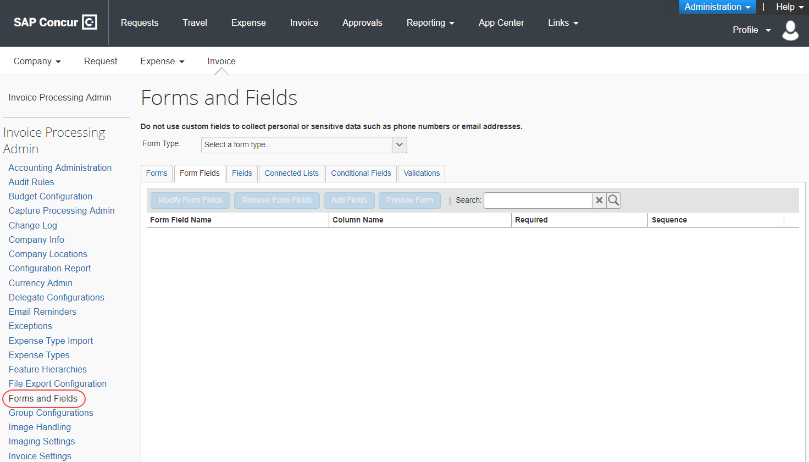

フォーム タイプの選択
請求書処理の [フォームとフィールド] を使用する際、最初にフォーム タイプを選択します。このリストには、構成に利用可能なさまざまなフォーム タイプが表示されます。これらのフォーム タイプの1つを選択すると、システムはそのフォーム タイプ用にフォームとフィールドがあるタブを更新します。

配賦フィールド
配賦についての詳細情報は、設定ガイド「請求書処理: 配賦」をご参照ください。フィールドとフォームについての詳しい構成情報を記載しています。

[フォームとフィールド] ページの使用

フィールドの使用
[フォームとフィールド] ページの [フィールド] タブを使用して、フィールド属性を修正します。フォーム タイプを選択すると、タブには関連フィールドのリストが表示されます。それらは、個別に（より多くのオプション）またはグループで（より少ないオプション）で修正できます。

フィールドへのアクセス
フィールドにアクセスするには:
- [フォームとフィールド] ページの [フォーム タイプ] リストで、目的のフォーム タイプを選択します。
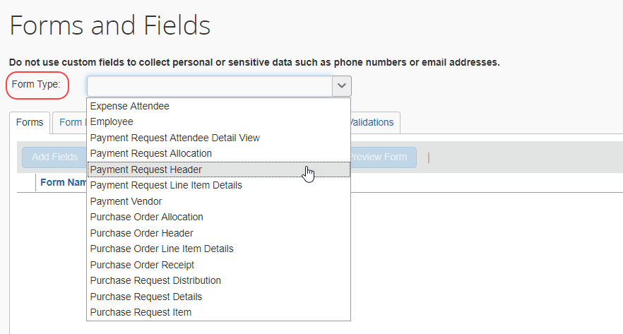
- [フィールド] タブを選択します。
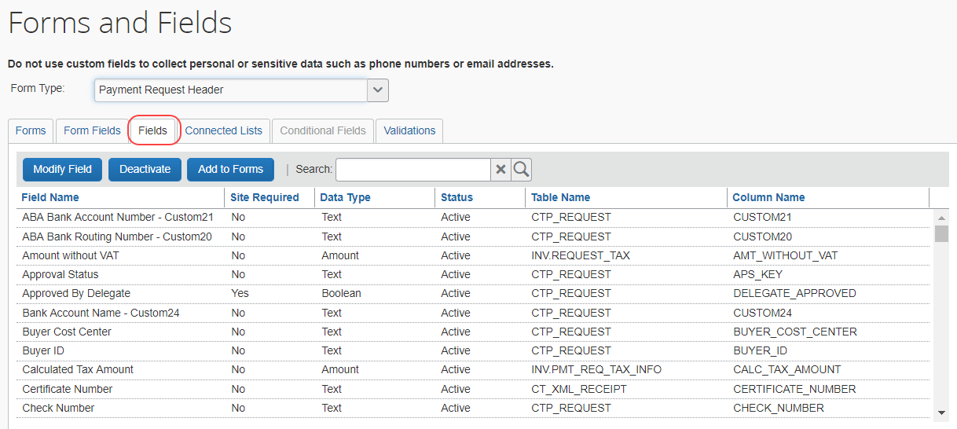

フィールドの修正
フィールドを修正するには、以下の操作を行います。
- [フィールド] タブで、修正するフィールドをクリックします。
- [フィールドの修正] をクリックするか、フィールド名をダブルクリックします。[フィールドの修正] ウィンドウが表示されます。
この図は、利用可能なオプションの代表例です。先の手順での選択内容に応じてフィールド オプションは変わります。
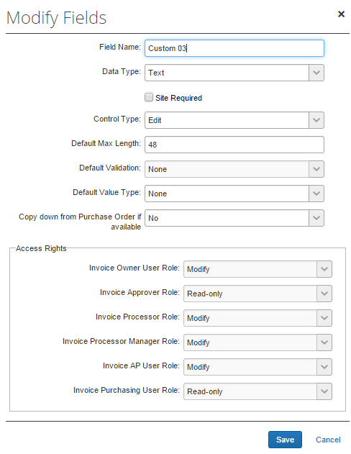
- 必要な変更を加えます。以下の表は、[フィールドの修正] ウィンドウのフィールドです。
フィールド | 説明
フィールド名 | 基本となるフィールドの名前（64 文字）。  この名前は、フォームの名前とは関係なく、このフィールドを参照するために使用されます。フィールド名は、既定のフォームフィールド ラベルでもあります。  重要: テキスト ラベルへの HTML のエントリはいずれのケースでも管理ユーザー インターフェースで拒否されませんが、これは SAP Concur でサポートされているオプションではありません。これを選択した場合、動作は保証されません。また、動作した場合も一時的なものである場合があります。SAP Concur は脆弱性を防ぐために常にセキュリティ コードを増やし、このような使用をいつでも防止するようにしています。SAP Concur はテキスト フィールドにおける HTML フォーマットの使用に関するいかなる問題にも対処しません。
データ タイプ | このフィールドのデータ タイプ  利用可能なデータ タイプは以下のとおりです。  - 金額 (通貨)  - ブール  - 連結リスト  - 日付  - 整数  - リスト  - 数字 (浮動小数点)  - テキスト  このデータ タイプは、[カスタム] フィールドと [組織単位] フィールドに対してのみ構成できます。すべてのその他のフィールドには、フィールド値を保持するデータベース列に関連付けられた固定データ タイプがあります。請求書処理でいったん誰かがデータ タイプを使用すると、このページでは変更できなくなります。  [データ タイプ] リストから選択すると、ウィンドウが更新され、ほかの該当するフィールドが表示されますので注意してください。たとえば：  - [テキスト] を選択するときは、フィールドの最大長を入力できます。  - 連結リストを選択するときは、連結リストの定義の名前を入力できます。  詳細については、本ガイドのセクション「用語集」をご参照ください。
サイトが必須 | フォームにフィールドが必須かを指定します。  このチェック ボックスをオンにした場合、このフィールドが、該当するタイプのすべてのフォームに表示されます。
ツール ヒント（一部のフィールド タイプにのみ表示） | ユーザーがヒント矢印アイコンをマウスでポイントしたときに表示されます。  注意: ツール ヒントは、固定フィールドに対してサポートされています。テーブルなどを表示する特殊な処理（動的）フィールドに対してはサポートされていません。
コントロール タイプ | ユーザーがフォームでデータを入力するために使用するコントロール タイプを選択できます。  [データ タイプ] フィールドで選択したオプションによって、ここに表示されるオプションが決まります。  詳細については、本ガイドのセクション「用語集」をご参照ください。  注意: 起動 URL コントロール タイプは、以下の条件が満たされたときにのみ表示されます。  - [フォーム タイプ] が [行項目の詳細] である。  - [データ タイプ] が [テキスト] である。  - 少なくとも 1 つのアプリケーション コネクタが構成されており有効である。
  データ タイプ | コントロール タイプのオプション
  金額 | 編集
  ブール | チェック ボックス、ブール リスト
  連結リスト | 編集（連結リスト ヘルパーあり）
  日付 | 編集（日付ヘルパーあり）
  整数 | 編集
  リスト | ドロップダウン リスト、編集（リスト ヘルパーあり）
  数字 | 編集
  テキスト | 編集、複数行編集、起動 URL（単一行）、起動 URL（複数行）
既定の最大長 | このフィールドでは、フィールド値の最大長を設定できます。  注意: このフィールドが表示されるかどうかは、[データ タイプ] フィールドで選択したオプションに応じて決まります。
アプリケーション コネクタ（[起動 URL] コントロール タイプ使用時のみ表示） | このフィールドに使用するアプリケーション コネクタを選択します。[起動外部 URL] コールアウトのアプリケーション コネクタのみが表示されます。
ポップアップの幅（[起動 URL] コントロール タイプ使用時のみ表示） | リスト矢印 ボタンをクリックして [外部 URL] ウィンドウを起動したときに表示するポップアップ ウィンドウの幅をピクセル単位で入力します。
ポップアップの高さ（[起動 URL] コントロール タイプ使用時のみ表示） | リスト矢印 ボタンをクリックして [外部 URL] ウィンドウを起動したときに表示するポップアップ ウィンドウの高さをピクセル単位で入力します。
既定の検証 | フィールドに対して実行する定型の検証を選択できます。  注意: このフィールドが表示されるかどうかは、[データ タイプ] フィールドで選択したオプションに応じて決まります。
既定値タイプ | 従業員の特定のフィールド内に自動的に表示する情報のオプションが表示されます。  - コピーダウン: 従業員が1つのフィールドに情報を入力すると、システムによって他のページの重複フィールドに自動的に入力されるオプションです。このオプションは、為替レート機能など、他の事前入力フィールドに優先します。  このオプションを選択した場合、コピーダウンのソースも選択する必要があります。そうすることで、請求書処理がフィールドの複製に使用するフォーム タイプを認識できるようになります。たとえば、[国コード] をコピーダウンする場合、コピーダウンのソースは [従業員] になります。したがって、請求書処理は、従業員フォーム タイプの [国コード] を探して、入力されている情報を自動的に複製します。  - 発注ヘッダーからコピーダウン: データを、発注ヘッダー、行項目、および配賦フォームから、補完の申請フォームにコピーできます。このオプションによって、配賦済の所有者を発注から発注申請に直接コピーするため、再入力する必要がなくなります。こそのために、発注ヘッダーを選択して、ソースとなるフォームでフィールドを指定します。  - なし: 既定のタイプを設定しません。  詳細は、以下のフィールドの説明をご参照ください。
ソースのコピーダウン | （[既定値タイプ] リストで [コピーダウン] を選択した場合にのみ表示されます）  ソース フィールドを含むフォームを選択します:  - 従業員  - 発注ヘッダー  - 支払先  - 購入申請詳細 (管理者がフォーム タイプ リストより発注ヘッダーを選択し、既定値タイプにコピーダウンした場合に利用可能です。その後、フィールド リストで管理者が説明オプションを選択すると、発注ヘッダーに購入申請詳細がコピーされます。）
フィールド | （[既定値タイプ] リストで [コピーダウン] を選択した場合にのみ表示され、請求書にのみ適用されます）  構成しているフィールドへのコピーダウン用ソース フィールドとして機能するフィールドを選択します。
発注がある場合は、その発注からコピーする | コピーダウンを選択すると、請求書処理は発注から発生した請求書が、支払申請ヘッダー フォームまたは行項目の詳細フォームにあるすべての親レベルのカスタム フィールド タイプに対するコピーダウンを実行します。  利用可能なオプションは以下です:  - はい: カスタム フィールドから値をコピーします。  - いいえ (既定): カスタム フィールドから値をコピーしません。  注意: この機能は、上記のフォームについて、カスタム フィールド タイプが親フィールドである場合にのみ表示されます。  注意: カスタム フィールドには、個人的な機密情報や個人を特定できる情報を使用しないことをお勧めします。
フィールド | （発注がある場合は、その発注からコピーするが選択された場合にのみ表示され、発注にのみ適用されます）  構成しているフィールドへのコピーダウン用ソース フィールドとして機能するフィールドを選択します。
空の場合にのみコピーダウン | （[既定値タイプ] で [コピーダウン] を選択した場合にのみ表示されます）  データ入力がないフィールドに対してコピーダウン操作で入力する場合にのみ、このオプションを選択します。そうしなければ、すべてのデータが上書きされてしまいます。たとえば、発注申請配賦フォームの [カスタム 1] のデータを発注申請の [カスタム 2] ソース フィールドのコピー先フィールドとして構成する場合、発注申請レベルで入力したデータを保持するときに、このオプションを選択します。そうしなければ、発注データで発注申請データが上書きされてしまいます。
アクセス権 | このフィールドがあるフォームを使用するロールごとに付与するアクセス レベルを指定します。  [修正]、[読取専用]、または [非表示] を選択できます。  ここでの選択によって、フォームにこのフィールドがあるときに従業員がこのフィールドの情報を修正できるかどうかが決まります。たとえば、[払戻通貨] フィールドの従業員ロールの場合は以下のようになります。  - [修正] では、すべての従業員が請求書の払戻通貨を選択できます。  - [読取専用] では、情報が読み取り専用の形式で従業員に表示されます。  - [非表示] では、フィールドは従業員にまったく表示されません。  注意: 必須フィールドには [非表示] を指定しないでください。
- 必要な変更を加えます。
- [保存] をクリックします。

列の変更
列の表示を変更するには:
- [フィールド] タブで、列名の右端をクリックします。表示オプションが表示されます。
- [列] を選択します。利用可能な列のリストが表示されます。
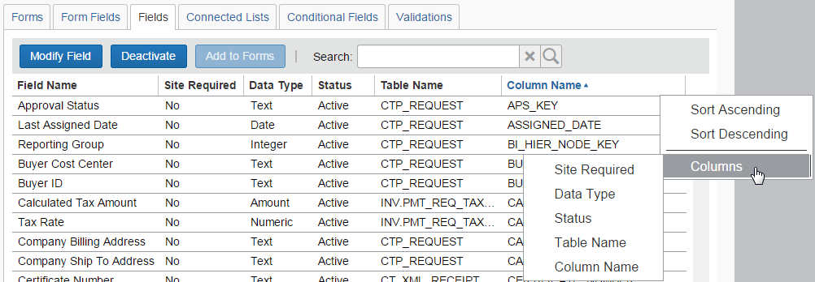
- 目的の列をクリックします。列を削除するには、その列をもう一度クリックします。

フォーム フィールドの使用
管理者は、[フォームとフィールド] ページの [フォーム フィールド] タブで、フォーム フィールドからフォームを修正または削除できます。たとえば、管理者はフィールドの後に分割線を挿入して、上下のフィールドを区切ることができます。[フォーム フィールド] タブには、現在フォームに割り当てられているフィールドが表示されます。フィールドは、個別に（より多くのオプション）またはグループで（より少ないオプション）で修正できます。

フォーム フィールドへのアクセス
フォーム フィールドにアクセスするには:
[フォームとフィールド] ページで、[フォーム フィールド] タブをクリックします。
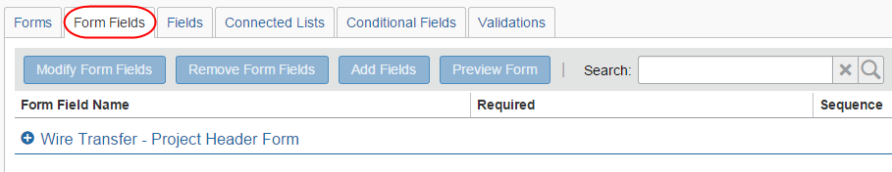
フィールドを検索するには:
目的のフィールドを見つけたら、そのフィールドを検索結果ページから修正できます。詳細は、本ガイドの「フィールドを修正するには」セクションをご参照ください。
- [フォーム フィールド] タブで、検索フィールドにフィールド ラベルの任意の部分を入力します。
- 拡大鏡をクリックして検索します。一致するフィールドのリストが表示されます。
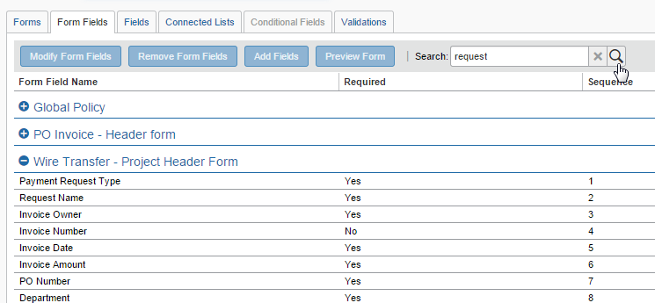
- 検索フィールドの横の X 印をクリックして検索結果を閉じて [フォーム フィールド] ページに戻ります。

フォーム フィールドの修正
フォーム フィールドを修正するには:
- [フォーム フィールド] タブで、目的のフォーム名の横にあるプラス記号 をクリックします。フォーム フィールドのリストが表示されます。
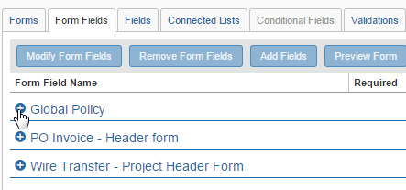
- 修正するフィールドを1つ以上クリックします。次のいずれかになります。
- 複数のフィールドを選択する場合、Shift + クリックまたは Ctrl + クリックを使用します。[フィールドの修正] をクリックします。[フォーム フィールドの修正] ウィンドウが表示されます。
- または -
- 単一のフォーム フィールドを修正する場合、フォーム フィールド名をダブル クリックします。[フォーム フィールドの修正] ウィンドウが表示されます。
ウィンドウ内の情報は、選択したフィールドが単一か複数かによって決まります。
フィールドを 1 つ選択すると、追加のフィールドが表示されます。
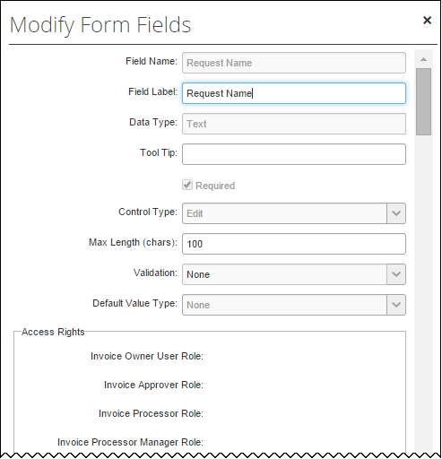
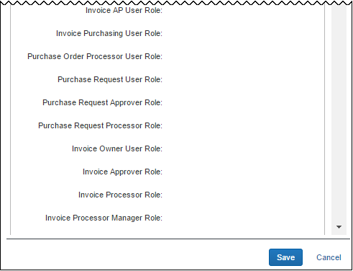
フィールドを複数選択すると、以下のように表示されます。
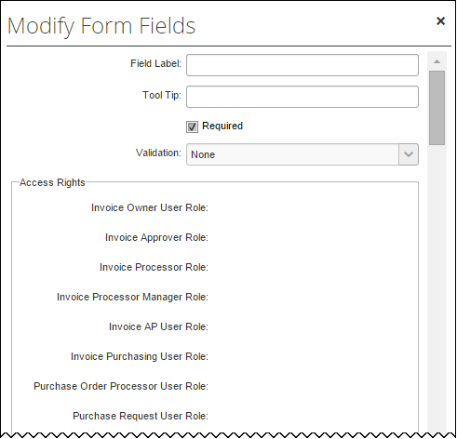
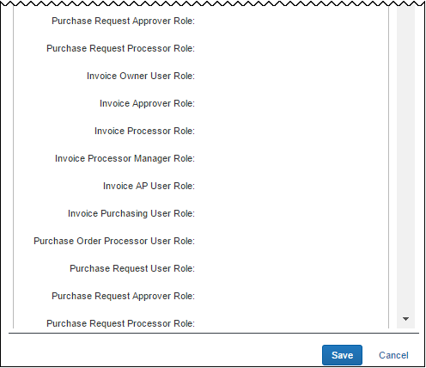
[フィールドの修正] ウィンドウと同様に、[フォーム フィールドの修正] ウィンドウに表示されるフィールドは、データ タイプ、コントロール タイプなどの選択内容によって決まります。
- 必要な変更を加えます。
- 表示される各フィールドの詳細情報は、本ガイドの「フィールドの修正」セクションをご参照ください。
- [保存] をクリックします。

フォーム フィールドの並べ替え
フォーム フィールドを並べ替えるには:
- [フォーム フィールド] タブで、目的のフォーム名の横にあるプラス記号 をクリックします。
- フォーム内でドラグ アンド ドロップし、フィールドを並べ替えます。

フォーム フィールドの削除
フォーム フィールドを削除するには:
- [フォーム フィールド] タブで、目的のフォーム名の横にあるプラス記号 をクリックします。
- 削除するフィールドを1つ以上クリックします。複数のフィールドを選択する場合、Shift + クリックまたは Ctrl + クリックを使用します。
- [フォーム フィールドの削除] をクリックします。

フォームの使用
フォーム タイプを選択すると、そのタイプの利用可能なフォームのリストが表示されます（この図では従業員フォーム）。
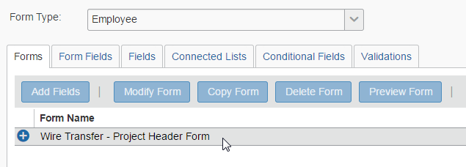
フォームを展開すると、現在構成されているフィールドを表示できます。
- [フィールドの追加] では、管理者がフィールドを1つ以上のフォームに追加できます。
- [フォームの修正] では、変更可能なフォームレベルの設定が表示されます。
- [フォームのコピー] では、管理者が既存のフォームをコピーして新規のフォームを作成できます。管理者がフォーム フィールドを新規のフォームにコピーします。
- [フォームの削除] では、管理者がフォームを削除できます。使用中のフォームや標準の請求書処理のフォームは指定できません。
管理者がフォームを修正する際、処理中のすべての請求書処理はそのフォームを引き続き使用します。変更後に作成した請求書はすべて、新しいフォームを使用します。

フォームへのアクセス
フォームにアクセスするには:
[フォームとフィールド] ページで、[フォーム タイプ] リストから目的のフォーム タイプを選択します。一致するフォームのリストが表示されます。

フォームのフィールドの表示
フォームのフィールドを表示するには:
[フォーム] タブで、目的のフォーム名の横にあるプラス記号 をクリックします。現在フォームに割り当てられているフィールドのリストが表示されます。

フォーム設定の修正
フォーム設定の変更は、他のフォームではより広範囲の変更できるものの、フォーム名のみに限定されることもあります。以下で説明します:
フォーム設定を修正するには:
- [フォーム] タブの [フォーム名] 列で、目的のフォームを選択します。
- [フォームの修正] をクリックします。[フォームの修正] ウィンドウが表示されます。
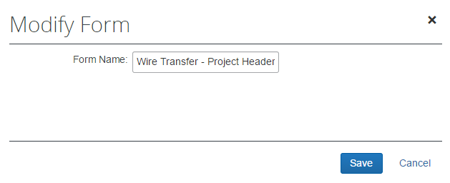
- [フォーム名] フィールドで、必要に応じてフォームの名前を変更します。
[フォーム名] フィールドは常に表示されます。表示されるほかのフィールドと実行できるタスクは、選択したフォームのタイプによって決まります。
- [保存] をクリックします。

フォームへのフィールドの追加
フィールドをフォームに追加するには:
- [フォーム] タブで目的のフォームを選択します。複数のフォームを選択するには、Shift + クリックまたは Ctrl + クリックを使用します。
- [フィールドの追加] をクリックします。[フォームへのフィールドの追加] ウィンドウが表示されます。
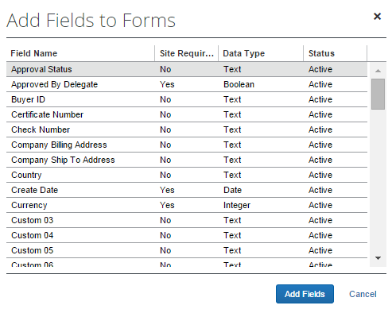
- フォームに追加するフィールドを選択します。複数のフィールドの選択には、Shift + クリックまたは Ctrl + クリックを使用します。
- [フィールドの追加] をクリックします。[フォームとフィールド] ページが表示されます。

フォームのコピー
フォームをコピーするには:
- [フォーム] タブで目的のフォームを選択します。
- [フォームのコピー] をクリックします。「<フォーム名> のコピー」という形で新しいフォームがリストに表示されます。
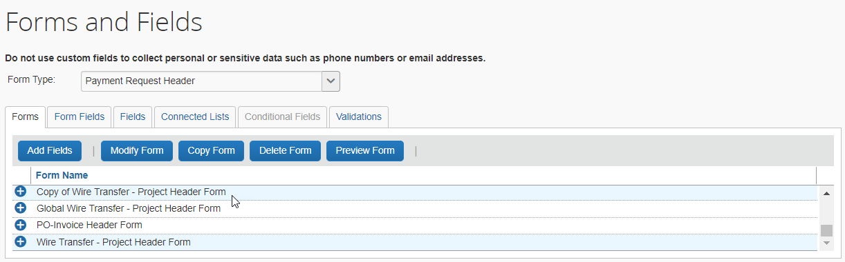

フォームの削除
使用中ではない場合、または既定の請求書処理のフォームではない場合にのみ、フォームを削除できます。
フォームを削除するには:
- [フォーム] タブで目的のフォームを選択します。
- [フォームの削除] をクリックします。

連結リストの定義の使用
[連結リスト] タブは、この機能をサポートするフォームを選択した場合にのみ利用可能で、それ以外の場合は無効になっています。このタブには以下の機能があります:
- 新規: 管理者は新しい連結リストの定義を追加できます。
- 修正: 管理者はリスト構造、属性、およびリストが表示されるフォームを変更できます。
- 削除: 管理者は連結リストの定義を削除できます。

連結リストへのアクセス
連結リストにアクセスするには:
- [フォームとフィールド] ページの [フォーム タイプ] リストで、目的のフォーム タイプを選択します。
- [連結リスト] タブをクリックします。
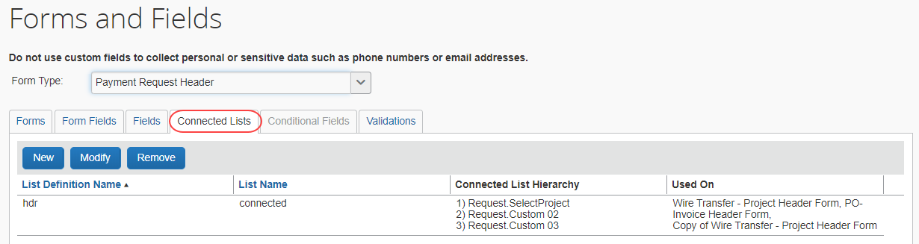

新しい連結リストの定義の追加
以下の 5 ステップで、新しい連結リストの定義を追加します。
- リストの選択: 使用するリストを選択し、連結リスト定義名を設定します。
- フィールドを選択: 連結リストの定義に含めるフィールドを選択します。
- ユーザー インターフェースの構成: フィールドのフィールド プロパティを構成します。
- プレビュー: リスト定義を変更するフィールドのプレビューを表示します。
- フォームに割り当て: 新しい連結リストに割り当てるフォームを選択します。
ステップ 2 ～ 5 では、[前へ] をクリックして前のステップに戻ることができます。

ステップ 1: リストを選択
リストを選択するには:
- [新規] をクリックします。[リストの選択] ページに、選択可能なすべてのリストが表示されます。
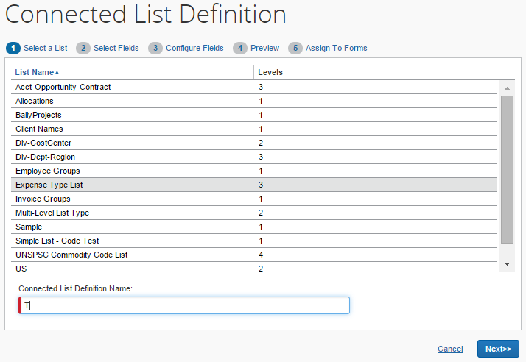
- 目的のリストを選択します。
- [連結リスト定義名] を入力します。
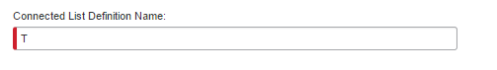
- [次へ] をクリックします。

ステップ 2: フィールドを選択
新しい連結リストの定義のフィールドを選択するには:
- [連結リストの定義] ページの左側のペインに対象となるフィールドが表示されます。
- 左側のペインで、目的のフィールドをクリックします。選択するフィールドの数は、リストのレベル数と一致する必要があります。複数のフィールドを選択する場合、Shift + クリックまたは Ctrl + クリックを使用します。右側のペインに選択したフィールドが表示されます。
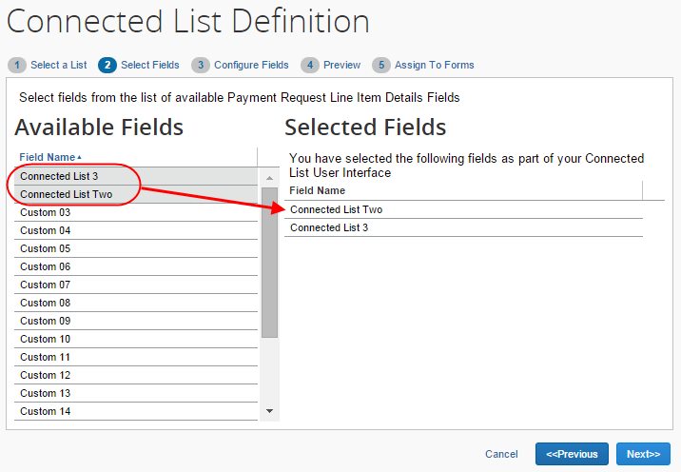
- [次へ] をクリックします。

ステップ 3: ユーザー インターフェースを構成
選択したレベルのユーザー インターフェースを構成するには:
- 左側のペインで、目的のフィールドをクリックします。右側のペインに、編集可能な属性が表示されます。
以下の表は、[連結リストの定義] ページの [レベル プロパティの選択] セクションにあるフィールドです。
フィールド | 説明
フィールド名 | フォームに表示されるフィールド ラベルです。
データ タイプ | 選択したフィールドのデータ タイプです。
既定値タイプ | コピーダウン機能でフィールドに自動入力するかどうかを選択します。  - コピーダウン: 従業員が1つのフィールドに情報を入力すると、システムによって他のページの重複フィールドに自動的に入力されるオプションです。このオプションは、為替レート機能など、他の事前入力フィールドに優先します。  このオプションを選択した場合、コピーダウンのソースも選択する必要があります。そうすることで、請求書処理がフィールドの複製に使用するフォーム タイプを認識できるようになります。たとえば、[国コード] をコピーダウンする場合、コピーダウンのソースは [従業員] になります。したがって、請求書処理は、従業員フォーム タイプの [国コード] を探して、入力されている情報を自動的に複製します。  - 警告: 連結リスト フィールドのコピーダウン時はご注意ください。コピーダウンされたフィールド値は、その項目の保存後に続けて検証されます。1 つのフィールドで検証が失敗すると、同じ連結リスト内そのフィールドおよびすべてのフィールドの下層レベルで空白として保存されます。コピーダウンは項目の作成時に実行され、さらにコピーダウン ソースの変更時に実行されます。たとえば、レポート ヘッダーから経費エントリへコピーされたフィールドは、レポート ヘッダーのソース フィールドが編集されると上書きされる可能性があります。  - なし: このフィールドではコピーダウン機能を使用しません。  - 固定値: 連結リストの最初のフィールドを固定値として構成できます。既定値を入力すると、従業員には、常にその値が入力された選択フィールドが表示されます。  詳細については、本ガイドのセクション「用語集」をご参照ください。
フィールド既定値 | [既定値タイプ] フィールドで [固定値] を選択した場合にのみ表示されます（最初の連結リスト フィールドのみ）。  表示する固定値を入力します。
ソースのコピーダウン | [既定値タイプ] フィールドで [コピーダウン] を選択した場合にのみ表示されます。  コピーダウン データのソースを選択します。
フィールド | [既定値タイプ] フィールドで [コピーダウン] を選択した場合にのみ表示されます。  データをコピーダウンするフィールドを選択します。
アクセス権 | 異なるユーザー ロールに対するフィールドのアクセス権を選択します。
- [次へ] をクリックします。

ステップ 4: プレビュー
連結リストをプレビューするには:
連結リスト プレビューがこのページに表示されます。連結リスト フィールドのセットは、割り当てられているフォーム上にあるときに機能します。そのため、管理者は連結リストが正しい順序で表示され、予測されるリスト項目値が含まれていることを検証できます。
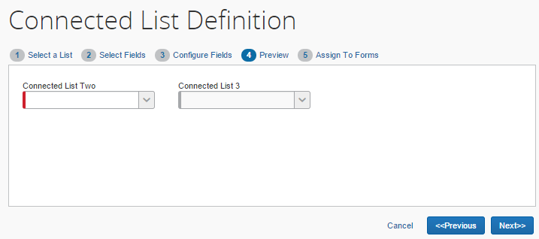
フィールドが正しく表示されている場合は、[次へ] をクリックします。または、[前へ] をクリックして前のステップに戻り、変更を加えます。

ステップ 5: フォームに割り当て
[フォームに割り当て] ページが表示されます。このページには、選択したフォーム タイプのすべてのフォームのリストが表示されます。
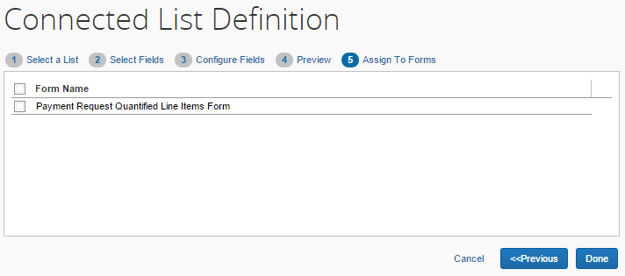

連結リストをフォームに割り当てる
連結リストをフォームに割り当てるには:
- [フォームに割り当て] ページで、目的のフォームを選択します。
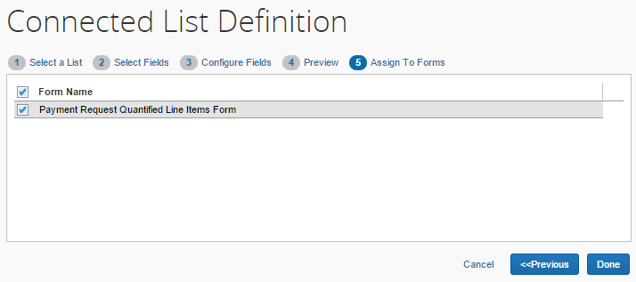
- [完了] をクリックします。

連結リストの定義の修正
修正は、連結リストの作成と同じです。連結リストを修正するための詳細については、上記セクションを参照します。
連結リストの定義を修正するには:
- [連結リスト] ページで、目的のリストを選択します。
- [修正] をクリックします。[連結リストの定義] ページが表示されます。
- [次へ] ボタンと [前へ] ボタンを使用して、設定に移動し修正します。
- 必要な変更を加えます。
- [完了] をクリックします。

連結リストの最初のフィールドに経費タイプを使用
管理者は、[リスト管理] および [フォームとフィールド] ツールを組み合わせて、最初のフィールドが経費タイプになる連結リストを作成できます。この操作は、請求書処理申請の定量行項目フォームまたは購入申請項目フォームで特定の経費タイプを選択した場合のみ、ユーザーが連結リストを表示させたいときに行います（例： 賞品）。
手順は次のとおりです。
- リスト管理: 経費タイプを最初のフィールドとして連結リストの定義をします。項目コードは正確に経費と一致させてください（例： 賞品＝ "AWRDS"）。
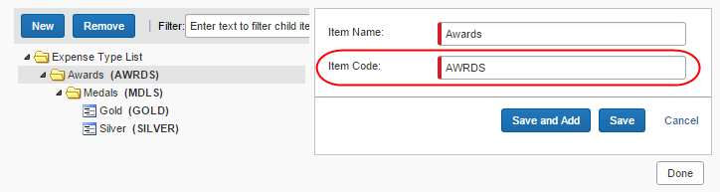
- フォームとフィールド: ステップ2で請求書処理申請の定量行項目フォームに連結リストを加えるよう定義した場合は、[リスト管理] で作成した連結リストを選択します。
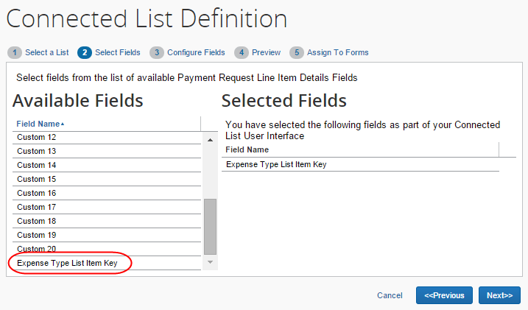
これで、ユーザーが請求書または購入申請作成の際に [賞品] を選択すると、選択に基づいてフィルターされた項目を持つ連結リストが表示されるようなります。
請求書の [明細に記載する残金] ウィンドウ:
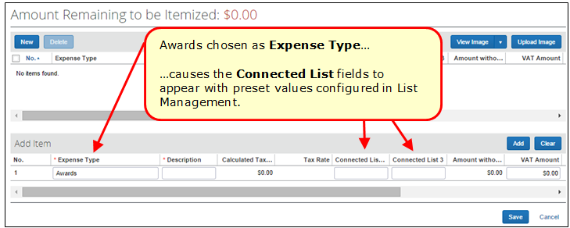
例
ある会社が [コンサルティング] 経費タイプを選択したときに、プロジェクト #123 のみを表示する必要があるとします。その場合、この出費カテゴリーは、どの原価対象を表示するかを制御できます（プロジェクト、ストア、または金額）。

経費タイプ項目コード名を調べるには？
項目コード値を検索するには、Cognos からレポートを実行するか、[管理] の [翻訳] ページで システム経費タイプのリストをエクスポートします。
- 詳細については、設定ガイド「翻訳（製品共通)」をご参照ください。

追加情報
この機能を使用するときは次の点に注意してください:
- [経費タイプ リスト項目キー] フィールドはサブタイプリストの上位項目である必要があります。
- [経費タイプ リスト項目キー] フィールドは、1つのサブタイプリストにしか使用できません。一度使用されると、使用できなくなります。
- 連結リストの監査ルールで同じ名前を表示する必要がある場合は、項目名に入力した値が経費タイプ名と一致しているか確認してください。
- この機能は、経費タイプおよびリスト インポート機能でサポートされています。よって、サブタイプリストの一部である経費タイプを更新するときは、リスト インポートも更新して同期してください。
- 詳細については、設定ガイド「リスト管理（製品共通）」をご参照ください。

特殊なケース

[緊急小切手の実行] の使用事前支払へのフィールド
保留中の請求書で支払が遅れるものを24時間以内に迅速に処理しなければならない場合は、[緊急小切手の実行] チェック ボックス フィールドを利用できます。このフィールドは [管理] ＞ [請求書処理] ＞ [フォームとフィールド] にあり、支払申請ヘッダー フォームに追加されます。また必要に応じて、たとえば「緊急」ポリシーに関連付けられると、迅速な支払が必要であることを示す属性を追加することができます。
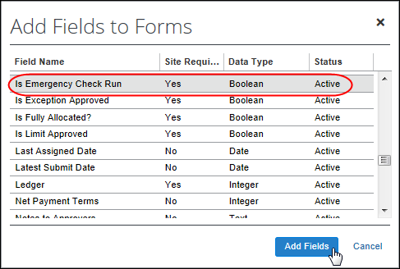
遅延請求書が順番待ちにある場合、既定で24時間以内に実行されるオプションの追加抽出ジョブ（標準支払勘定抽出（緊急））を利用すれば、迅速な承認と抽出が可能になります。午前中に判明した遅延支払が午後には支払先に小切手ベースでの支払につながる可能性があります。
この機能は、Invoice Pay には関係しません。Invoice Pay の外部で処理される支払機能です。
この機能をサポートする標準支払勘定抽出（緊急）ジョブを設定するには、SAP Concur サポートにご連絡下さい。
- 詳しくは、Invoice Payment Request Import, Ver 2 (Current)をご参照ください。

税フィールドの使用

概要
[税] フィールドでは、請求書処理のユーザーが請求書レベルと行項目レベル両方、またはそのどちらかユーザーが選択したほうで、税を入力できます。このフィールドは、単一の請求書内で異なる税率に対応できます（例: 米国の売上税と使用税、およびほかの国の付加価値税）。この行項目の [税] フィールドは、請求書処理申請 インポート、標準勘定抽出、監査ルールおよび処理者クエリで使用可能です。

請求書レベルと行項目レベル両方での [税] フィールドの使用
税の入力については、お客様によって、ヘッダー レベルでのみ必要な場合もあれば、行項目レベル データのみ入力が必要な場合もあります。両方必要な場合は、ヘッダーの [税] フィールドと行項目の [税] フィールド両方を追加することをご検討ください。構成に、ヘッダー レベルと行項目レベル両方で税フィールドを追加する場合、 [請求書処理申請] ページに[税モードの切り替え] ボタンが表示されます。エンドユーザーは、このボタンをクリックして、ヘッダーの行項目の「税編集モード」を切り替えることができます。
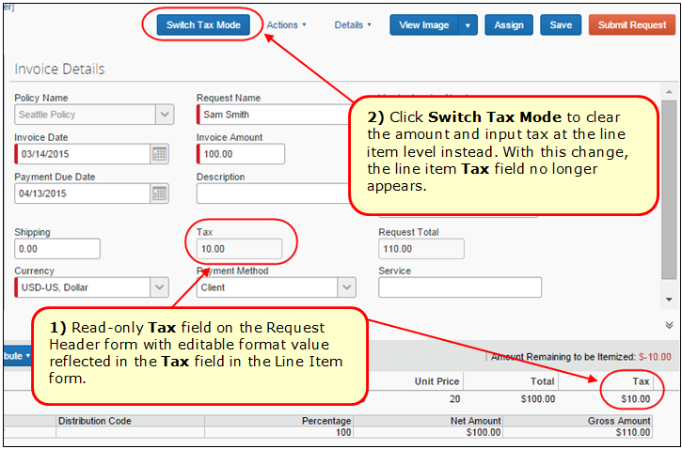
以下の図は、管理者が [税] フィールド構成をヘッダー レベルと行項目レベル両方で追加した場合です。よって、[税モードの切り替え] ボタンが表示されています。
例 1: ヘッダーの税編集モード
ヘッダーの「税編集」モードに切り替わった状態です （このモードでは、ヘッダーのフィールドが編集可能で、行項目フィールドは表示されません）。
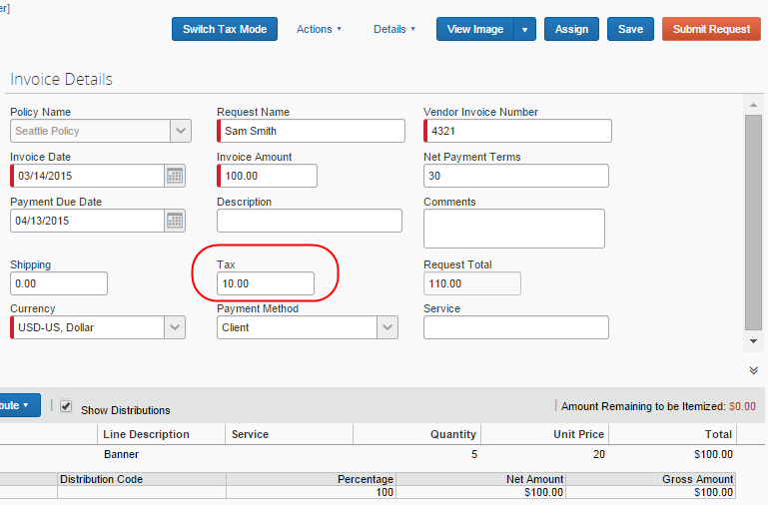
例 2: 行項目の税編集モード
行項目の「税編集」モードに切り替わった状態です。（このモードでは、ヘッダーのフィールドは読み取り専用で、行項目フィールドが編集可能です）。
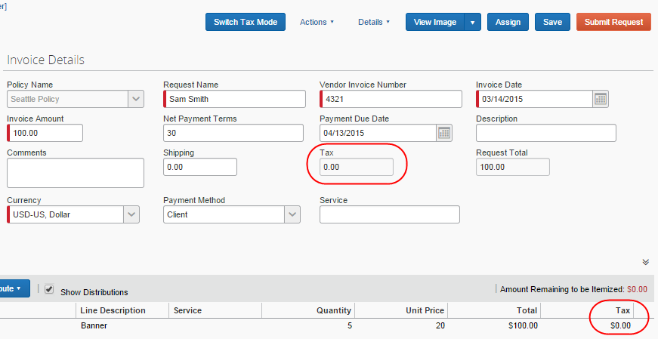

申請フィールドと行項目への変更者追跡

概要
処理者が特定のフィールドを変更したすべての請求書にフラグを立てる場合は、フィールドと監査ルール オブジェクトを使用します。フィールド [処理者が変更した追跡項目あり] は [フォームとフィールド] で請求書処理申請 ヘッダー オプションを選択すると、[フィールド] タブに表示されます。
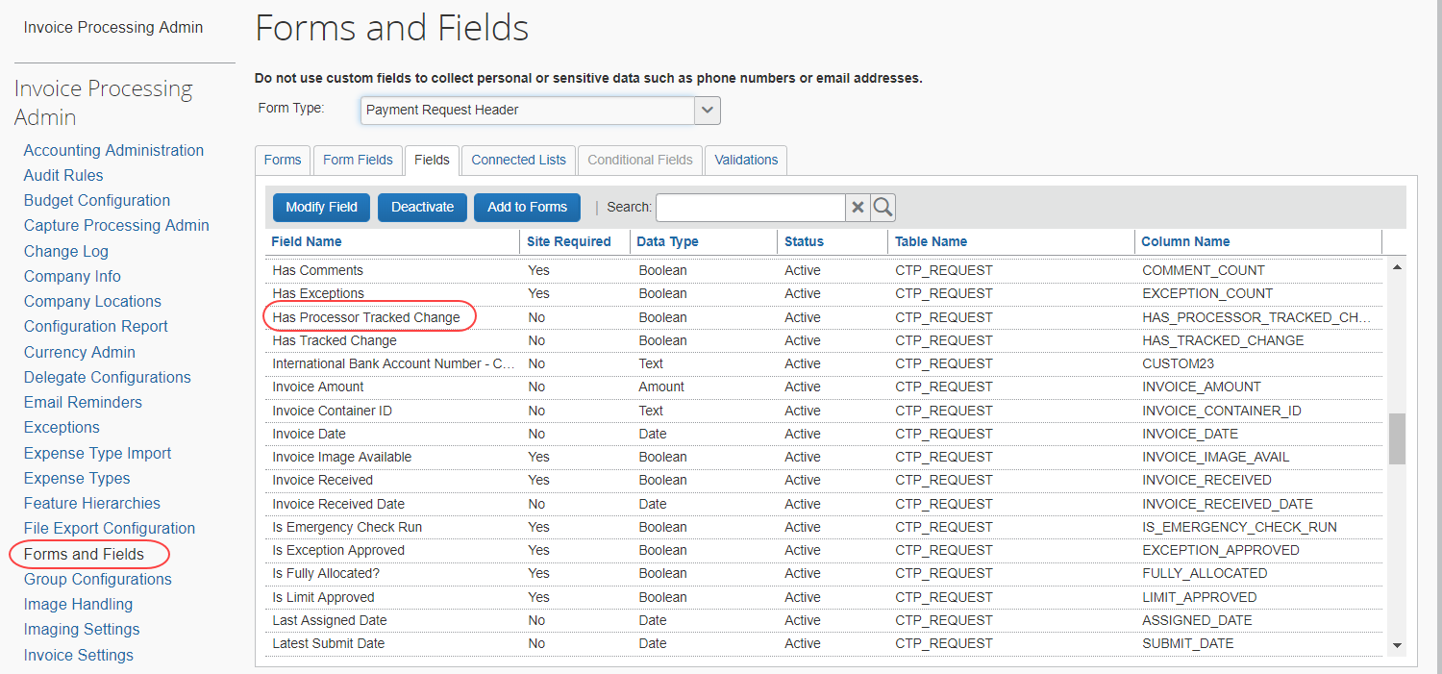
このフィールドをフォームに追加すると、処理者が特定のフィールドの値を変えたときにシステムが自動的に選択します。たとえば、[経費タイプ] や [金額] フィールド、または追加や削除で変更が加えられた時の行項目です。
処理者が以下のいずれかを行うと、[処理者が変更した追跡項目あり] チェック ボックスが選択（有効化）されます。
- 経費タイプの変更
- 行項目の総額の変更
- 行項目の追加または削除
- 配賦コードの変更
- 配賦行項目の追加または削除
- 請求日の変更
- 請求書番号の変更
- 支払先送金先住所の変更
監査ルールで利用可能
処理者による変更を分かりやすくするため、チェックボックスが選択されているすべての請求書にフラグを立てる監査ルールを作成することができます。
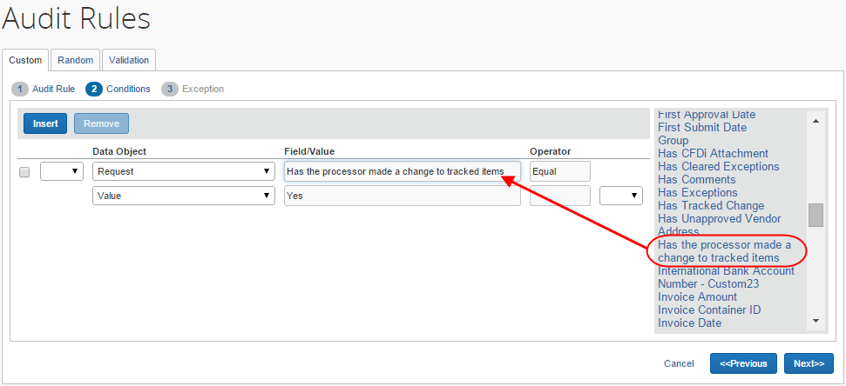

ユーザーおよび承認者への表示
管理者が [処理者が変更した追跡項目あり] フィールドを追加すると、ユーザーが請求書を作成するときにヘッダー フォームにチェック ボックスが表示されます。このフィールド名は、既定で読み取り専用になります:
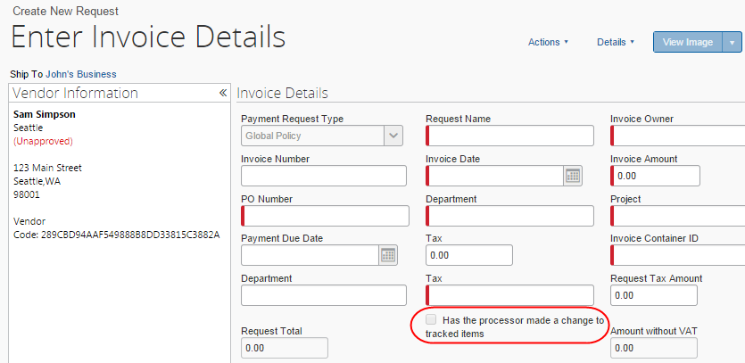
[フォームとフィールド] ツールを使ってこのフィールドへのアクセス権を変更します。

設定およびアクティブ化
[処理者が変更した追跡項目あり] オプションを使用するには:
- ステップ1: [フォームとフィールド] ツールを使って [請求書処理申請ヘッダー] フォームにフィールドを追加します。
- ステップ2: （任意）このフィールド属性を持つ請求書にフラグを立てる監査ルールを作成します。
ツールにアクセスしてこの機能を設定するには、サポートにサービス 申請を提出いただく必要があります。
- 詳しくは設定ガイド「請求書処理： 監査ルール」の所有者による申請への変更の追跡に関するセクション、およびユーザー ガイド「請求書処理: 請求書処理 AP」の「営業部門による請求書処理申請の変更の追跡」をお読みください。

支払先マネージャーが別のポリシー グループに属する支払先を操作できるようにする

概要
支払先マネージャーに、別のポリシー グループに属する支払先の操作を許可する場合、[支払先フォーム名] フィールドを [フォームとフィールド] ページの支払支払先フォームに追加できます。
管理者が [支払先フォーム名] フィールドを支払先フォームに追加したら、クライアントはインポート ファイルの [支払先フォーム名] フィールドに入力して、そのファイルを夜間のインポート ジョブでインポートするか、支払先マネージャーでアップロードできます。たとえば、このファイルのあるレコードを「支払先フォーム（フランス）」という名前のフォームで作成し、次のレコードを「支払先フォーム（オーストラリア）」で作成できます。このファイルをインポートすると、支払先マネージャーが、フランスとオーストラリア両方の支払先の支払先フォーム フィールドを表示できるようになります。つまり、支払先マネージャーは、自分が関連付けられている支払先フォームとは別の支払先フォームを表示できます。
したがって、支払先マネージャーは、たとえば国ごとにフォームが異なる支払先でも、支払先フォームを [支払先フォーム名] フィールドで表示できます。
[支払先フォーム名] フィールドに入力しない場合、表示される支払先フォームは、支払先マネージャーのグループおよび関連付けられているポリシーに基づきます。支払先マネージャーは、自分が関連付けられている支払先フォームのみを表示できます。

管理者への表示
[フォームとフィールド] ページに、すべての支払支払先フォームに追加可能な [支払先フォーム名] フィールドが表示されます。
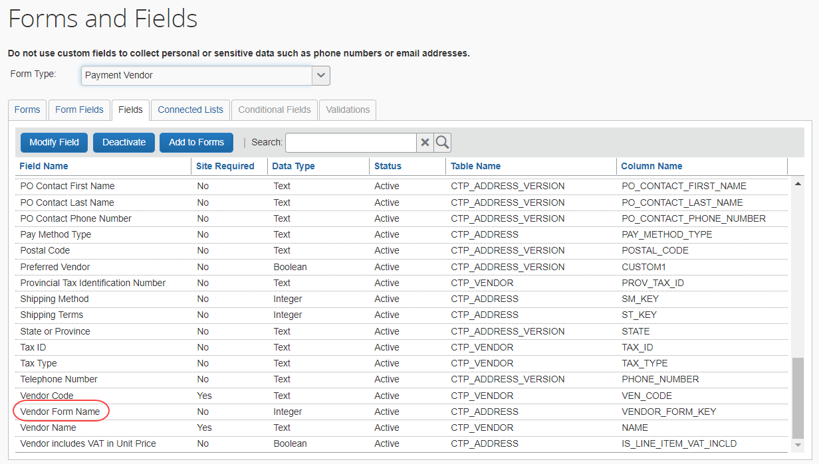

支払先マネージャーとユーザーへの表示
管理者が [支払先フォーム名] フィールドを [フォームとフィールド] ページの支払先フォームに追加し、クライアントが支払先フォーム名データを使用して支払先のインポート ファイルを作成およびインポートしたら、支払先マネージャーには、その支払先に関連付けられているすべての支払先フォームに [支払先フォーム名] フィールド（読取専用）が表示されます。支払先マネージャーは、そのフォーム名を [支払先フォーム名] フィールドで変更することはできませんが、その支払先フォームに関連付けられているすべてのフィールドを表示して操作できます。
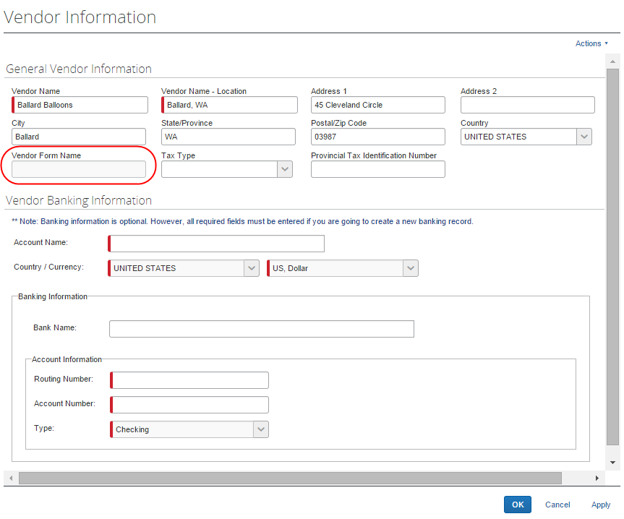
さらに、請求書の作成時に新しい支払先を申請するユーザーと支払先マネージャーには、[支払先フォーム名] フィールドが入力された状態で [新規支払先の申請] ウィンドウが表示されます。
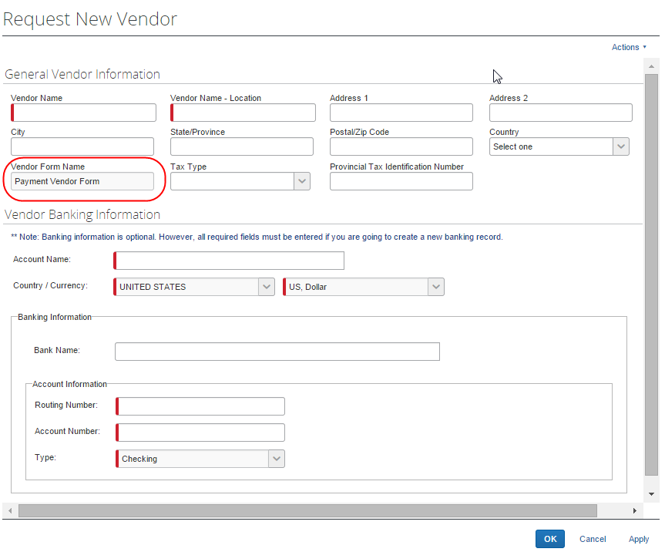
設定およびアクティブ化
[支払先フォーム名] オプションを有効にするには、[フォームとフィールド] ツールを使ってフィールドを支払先フォームに追加します。
- 詳しくは、ユーザー ガイド「請求書処理: Vendor Banking Import」およびユーザー ガイド「請求書処理: 支払先インポート」をお読みください。

「複数の発注」機能のアクティブ化
「複数の発注」機能を使用すると、複数の発注に関連付けられている請求書を処理できます。
管理者は、フォームとフィールド ツールの [支払申請の行項目] フォームに [発注番号] フィールドを追加して、複数の発注機能をアクティブにします。ヘッダーと行項目レベルの両方で [発注番号] フィールドを追加する必要があります。
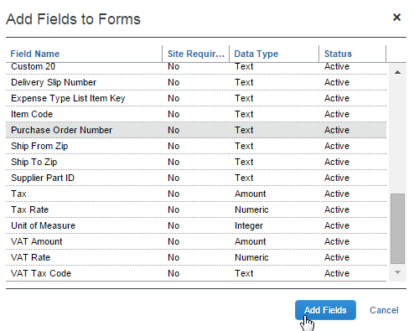
- 詳しくは設定ガイド「請求書処理: Purchase Order Matching」およびユーザー ガイド「請求書処理: Purchase Order Matching」をお読みください。

